2016年度昆明理工大学分析测试基金

申
请
指
南

实验室管理处
分析测试研究中心
昆明理工大学 编制

2016年4月

目 录

第一章 昆明理工大学分析测试基金网上申请流程 1
第二章 测试基金申请时间节点 4
第三章 温馨提醒 5
3.1 账号、密码、注册、登录 5
3.1.1 教师信息 5
3.1.2 教师（导师）账号和密码 5
3.1.3 系统无信息教师解决办法 5
3.1.4 学生注册 5
3.1.5 学生注册时快速选填导师的方法 6
3.1.6 账号和密码的后续作用 6
3.2 基金资助对象 6
3.2.1 项目资助对象 7
3.2.2 青年教师的定义 7
3.3 资助力度 7
3.4 申请要求 7
3.4.1 限项规定 7
3.4.2 无效申请规定 7
3.4.3 预期研究目标或成果的填写要求 8
3.4.4项目执行期 8
3.5 导师审核和部门审核 8
3.5.1 导师审核 8
3.5.2 部门审核 9
3.6 审核提交功能 9
3.7 其他 10
第四章 昆明理工大学新进教师证明 11
第五章 昆明理工大学研究生指导教师证明 12
第六章 昆明理工大学分析测试基金部门审核人授权书 14

昆明理工大学分析测试基金网上申请流程

本指南结合《昆明理工大学分析测试基金管理办法》之规定和昆明理工大学测试基金管理系统之特点而编制，用于指导网上填写测试基金申请书。
填写申请书时务必请认真阅读《昆明理工大学分析测试基金管理办法》和本指南内容，以免给您的申请带来麻烦。
1.1 欢迎登录昆明理工大学分析测试基金管理系统申请测试基金或审核您的学生或学院老师的申请书。
系统网址为http://ynatc.kmust.edu.cn:8090/。
1.2 教师或导师不用注册可以直接登录，登录的账号和初始密码分别为工号和身份证后6位，请登录后及时修改密码。
系统内无信息的教师或导师（校外导师），不能直接登录，解决办法请查阅本指南的第3.1.3节内容。
1.3 教师申请限定为45周岁以下的校内在编在岗青年教师，其余教师或校内外导师登录后没有申请基金项目的功能，只有对学生注册、申请基金项目进行审核的功能。
1.4 学生要经过注册填写信息后提交至导师审核，经导师审核同意后才能登录并进行申请。
学生注册时，选填导师的快捷方式请查阅本指南的第3.1.5节内容。
注册时如果没有导师信息可选填，请导师查阅本指南的第3.1.3节内容来解决。
1.5 测试基金申请详细流程如图1所示。
其中学生申请流程主要包括：学生注册→导师审核→学生填写申请书→导师审核→部门审核。
青年教师申请流程主要包括：教师填写申请书→部门审核。
1.6 请注意本指南内的本期“测试基金申请的时间节点”，在时间节点前按时提交申请，以免错过申请期限。
1.7 账户信息在后续使用测试基金或后续测试过程中都将会使用，我校教师在测试中心的预付款等账户信息将用该系统进行管理，并与学生测试基金账户进行关联以便于测试基金的运行维护和管理，请务必记住账号和密码并切记不要泄露。
1.8 咨询联系方式
理工大分析测试基金QQ群：467514300
电话：65111617 联系人：李老师

图1 测试基金申请流程

登录昆明理工大学分析测试基金管理系统
http://ynatc.kmust.edu.cn:8090/
申请人
提交申请
导师审核Ⅰ
导师审核Ⅱ
部门审核
登录
学生注册
不能申请
评审环节
申请结束
教师账号和初始密码分别为工号和身份证后6位
45岁以下
填写申请表
申请项目类型不同，所填写申请表内容有所区别
通过
不通过
青年教师
学生
通过
不通过
申请结束
通过
不通过
青年教师
学生
学生账号为学号

测试基金申请时间节点

本期测试基金自2016年5月7日启动，主要时间节点安排如下。

启动申请

2016-5-7
学生注册
填写申请书
导师审核
部门审核

2016-6-3
基金申请结束

温馨提醒

3.1 账号、密码、注册、登录

3.1.1 教师信息
大部分我校在编教师信息已经导入到系统，部分新进在编教师和校外导师可能在系统内没有相关信息。

3.1.2 教师（导师）账号和密码
校内在编教师登录本系统的账号和初始密码分别为工号和身份证后6位，可以直接登录。
校外导师由于没有工号等信息，通过测试中心后续录入其信息后，系统将为校外导师设定账号（将在QQ群内及时公布），初始密码为身份证后6位。后续录入时校外导师“所属学院”将登记为其工作单位。
登录后请及时修改密码。

3.1.3 系统无信息教师解决办法
管理系统中没有相关信息的青年教师或指导教师，请持学院开具的证明至分析测试研究中心，中心将教师的有关信息录入系统。
请各位老师根据自身情况选择下列证明格式之一，并本着实事求是的原则，如实填写证明内相关内容。
（1）昆明理工大学新进教师证明，该证明模板适用于校内新进在编在岗青年教师或导师（模板格式见第四章）
（2）昆明理工大学研究生指导教师证明，该证明模板适用于校外指导我校研究生的老师（模板格式见第五章）。

3.1.4 学生注册
学生登录系统先要注册，并且经导师同意后才能登录系统并进行下一步申请。注册后登录账号为学生的学号，密码为注册时的密码。
本科生注册也要有导师审核同意后才能进行申请，导师条件要求原则上具有博士学位或副教授及以上职称。
学生注册后登录账号为其学号。

3.1.5 学生注册时快速选填导师的方法
学生注册时，快速选填导师的方法如图2所示：点击姓名旁边的倒三角符号后，勾选查找并在其后填写导师姓名，就可以快速查找到导师姓名。
后续申请过程中出现其他类似情况可参考此方法，即通过快速查找方式选填。
选填导师时，请注意同名同姓的老师，校外导师“所属学院”为其工作单位，不要误选。
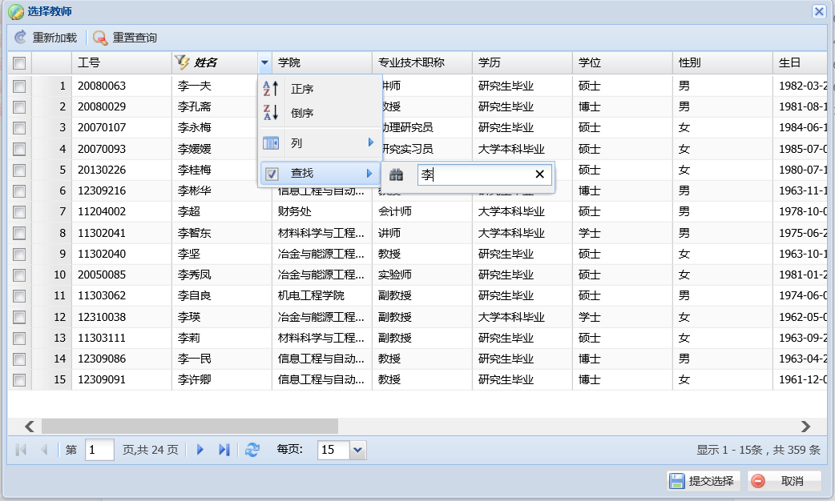

图2 学生注册时快速填写导师的方法

3.1.6 账号和密码的后续作用
其作用在第1.7节中已经描述过。
学生和老师的账号和密码将作为您在测试中心进行测试建立的账户信息，是测试中心管理系统内唯一的账号和密码，请牢记账号和密码。

3.2 基金资助对象
昆明理工大学分析测试基金资助对象为昆明理工大学在校本科生、硕士研究生和博士研究生，以及在编在岗青年教师。
校外导师不具有申请资格。

3.2.1 项目资助对象
一般项目的资助对象为本科生和硕士研究生；
重点项目的资助对象为博士研究生和青年教师（45周岁以下）；
重大项目的资助对象为青年教师（45周岁以下）。
系统根据申请人的类型自行赋予申请项目的类型，申请人不能更改。青年教师可在限定的类型中选择项目类型。

3.2.2 青年教师的定义
45周岁以下青年教师是指1971年5月7日后出生的我校在编在岗教师。

3.3 资助力度
2016年度测试基金资助总金额为200万元，其中一般项目、重点项目、重大项目单项资助金额分别为2000元、5000元和10000元。
2016年度测试基金计划资助项目数为680项，其中一般项目、重点项目、重大项目分别为500项、160项和20项。
项目单项资助金额由系统根据申请项目的类型自行默认，申请时不用填写申请经费。
项目如果予以批准立项，将按项目类型给予相应金额经费的资助。

3.4 申请要求

3.4.1 限项规定
申请人每期只能以一种身份申请一个项目。

3.4.2 无效申请规定
请注意《昆明理工大学分析测试基金管理办法》第二十二条所规定的无效申请情况。

3.4.3 预期研究目标或成果的填写要求
“预期研究目标或成果”为项目结题考核的依据，请按照《昆明理工大学分析测试基金管理办法》的要求务必认真填写。
本项填写时必须满足以下要求。
（1）一般项目结题的基本要求是保证在执行期内合理使用完经费。因此一般项目在选填“成果类型”时，务必首先选填“其它”项，其后面框内必须填写“保证在执行期内合理使用完经费”，也即如图3中所示的①为必填项。
在这个基础上，根据自己的研究情况可以选填其他如论文等成果类型，如图3中所示的②③④等。
（2）重点项目或重大项目的预期成果要求，至少必须同时满足以下两个条件。
1）保证在执行期内合理使用完经费，填写要求如上述一般项目的要求。
2）结题时至少发表1篇A类核心期刊论文。填写时“成果类型”要选填“论文”-“A类”（或高于A类的EI或SCI），其数量为≥1项。
也即如图3中所示的①和②为必填项。
在①和②的基础上，根据自己的研究情况可以选填其他如论文等成果类型，如图3中所示的③④等。
①
②
③
④

图3 预期研究目标或成果填写示例

3.4.4项目执行期
基金项目如果予以批准立项，自批准公告日起执行，执行期均为两年。

3.5 导师审核和部门审核

3.5.1 导师审核
导师有两个环节需要审核。
第一个环节为学生注册后提交至导师的审核，此时是在“学生管理”栏内审核，其审核重点关注：（1）学生是否为自己指导的学生（包括本科生），（2）学生的身份（本科生、硕士研究生、博士研究生）是否正确，（3）即将毕业的学生建议审核时最好不要同意，因为不能满足执行期的要求。
第二个环节是在学生填写申请书后提交给导师的审核，此时是在“导师审核”栏内审核，其审核重点关注：（1）研究内容是否合理，（2）预期研究目标或成果是否恰当，是否能够达到后续的结题考核要求，也即是否满足本指南第3.4.3节的填写要求，（3）学生之间的申请内容是否严重雷同。
导师审核的第二个环节，审核时将对应项目拖入“通过”、“不通过”、“退回修改”后，还要点击“提交审核结果”按钮才算审核完毕，如图4所示。

3.5.2 部门审核
部门审核是在青年教师提交申请，或导师审核提交审核结果后，申请书将流转到“部门审核”处，此时部门审核人进行审核，并将审核结果提交，当前审核任务完毕。
部门审核自“第二章 测试基金申请时间节点”定义的“启动部门审核”日期当日可以进行审核。
部门审核重点关注申请人的在校、在编、在岗情况：（1）申请项目的青年教师的在编在岗情况，（2）导师指导的学生情况，（3）其他情况等。
请各学院于2016年5月13日前将学院审核人（部门审核）纸质授权书（格式见第六章）传真至分析测试研究中心。

3.6 审核提交功能
导师审核、部门审核过程中，在完成对各项目进行“通过”、“不通过”、“退回修改”等功能分类后，还要点击“提交审核结果”按钮才算审核完毕，如图4所示。
请务必执行此操作，否则审核结果将不能向上提交。

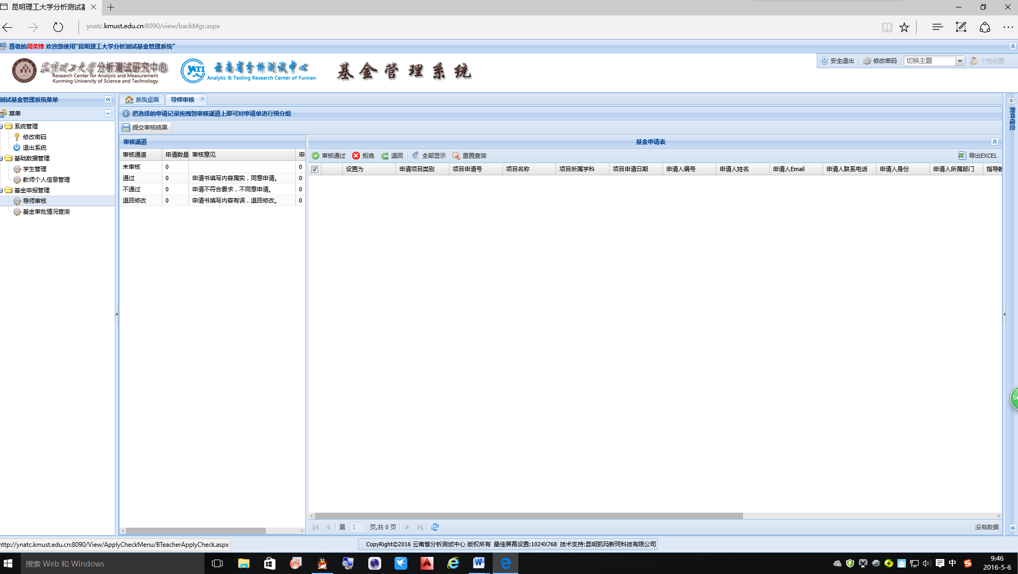
提交审核结果按钮
图4 提交审核结果按钮位置

3.7 其他
受系统升级等因素的影响，本期测试基金申请和审核过程时间紧任务重，系统将会按照相应时间节点自动关闭相关功能，请广大师生和学院给予理解和支持，并在规定时间内及时提交申请和审核结果，以免影响您的申请。
测试基金管理系统的开发过程时间比较紧，可能存在不足之处，申请过程中若发现问题请直接与分析测试研究中心管理人员联系，以便及时改进和完善。

昆明理工大学新进教师证明
（适用于校内在编青年教师或导师）

兹证明 老师为我学院的在编在岗教师，于 年 月入职，其相关信息如下，请测试中心予以协助将其信息录入测试基金管理系统为盼。
姓名： ，工号：
身份证号： ，所属学院：
所属系名： ，学位：
职称： ，手机号：
电子邮箱：
特此证明。

学院（盖章）：
负责人（签名）：
2016年 月 日

昆明理工大学研究生指导教师证明
（适用于校外指导我校研究生的老师）

兹证明 老师为我学院的校外导师，其相关信息如下，请测试中心予以协助将其信息录入测试基金管理系统为盼。
姓名： ，工作单位：
身份证号： ，职称：
手机号： ，电子邮箱：
账号：w2016 （由测试中心编写，由“w2016+三位系列号”组成）
其作为导师指导的我学院研究生名单如下。
序号 | 姓名 | 学号 | 专业 | 是否在职 | 其他
1 |  |  |  | □是/□否 | □硕士/□博士
2 |  |  |  | □是/□否 | □硕士/□博士
3 |  |  |  | □是/□否 | □硕士/□博士
4 |  |  |  | □是/□否 | □硕士/□博士
5 |  |  |  | □是/□否 | □硕士/□博士
6 |  |  |  | □是/□否 | □硕士/□博士
7 |  |  |  | □是/□否 | □硕士/□博士
8 |  |  |  | □是/□否 | □硕士/□博士
9 |  |  |  | □是/□否 | □硕士/□博士
10 |  |  |  | □是/□否 | □硕士/□博士
特此证明。

学院（盖章）：
负责人（签名）：
2016年 月 日

昆明理工大学分析测试基金部门审核人授权书

分析测试研究中心：
按照《昆明理工大学分析测试基金管理办法》的要求，经学院研究，决定授权 老师负责审核我学院老师指导的学生或青年教师申请2016年度昆明理工大学分析测试基金的申请书。其工号等信息如下。
姓名： ，工号：
手机号： ，电子邮箱：
特此授权。

学院（盖章）：
负责人（签名）：
2016年 月 日

